Спасение Спасителей
(86_серия 369)
Проект 369 – Философия страха: от власти до вечности…
Власть питает страх,
дабы продлить своё мнимое бессмертие.
Но тот, кто восстал против страха —
обретает подлинную вечность,
не ведомую властителям времени.

Страх — это не просто эмоция. Это древнейший из инстинктов, первичный алгоритм выживания, записанный в плоть задолго до появления речи, культур, религий, даже до рождения самого рода человеческого. Он входит в мир раньше слова — и уходит позже последнего вздоха. Он встречает человека у рубежа рождения и провожает на границе смерти, напоминая: ты смертен, ты уязвим, ты зависим. Но страх никогда не оставался тем же. Он эволюционировал. Он стал изощрённее, тоньше, вкрадчивее. Он оброс социальными формами, принял личину долга, закона, дисциплины, нормальности. Он перестал рычать — он начал шептать. И этим стал опаснее.
Сегодня страх не выглядит, как враг — он играет роль друга, воспитателя, родителя, стража. Он проникает в нас с детства — в виде системы воспитания, в школьной иерархии, в патерналистском государстве, в религиозной догме, в административной вертикали. Он больше не гонит человека в пещеру — он ласково приглашает не выходить из клетки. Не выделяться. Не спрашивать.
Не сомневаться. Не смотреть в бездну смерти. Не исследовать природу свободы. Не приближаться к истоку человеческого в человеке. Но именно страх — главный маркер границы между навязанным и подлинным. Он указывает, где заканчивается автоматизм и начинается сознание. Где рушится декорация,
и начинается пробуждение. Где заканчивается роль, и возникает Я. Именно там, где мы чувствуем страх, — начинается возможность для свободы.
Потому что страх, как ни парадоксально, всегда указывает на живое. Там, где он есть — есть ещё возможность борьбы, ещё не потух огонь внутри. И тот, кто перестал бояться — не мёртв. Он только начал рождаться.
Его невозможно вычеркнуть из истории, потому что именно он сопровождает человека на всех рубежах эпох, в кризисах культур, в переломах сознания. Особенно остро это осознаётся в XX веке — столетии, в котором человечество впервые не просто столкнулось с катастрофами, но оказалось перед угрозой исчезновения самого человеческого, как явления. Это был не просто век войн и геноцидов. Это был век, подорвавший веру в разум, в прогресс, в добро, в устойчивость мира, в саму возможность смысла.
XX век поставил под сомнение целостность культуры, надёжность цивилизационных механизмов и право человека быть хозяином своего будущего. Именно тогда впервые в философии возникли концепции постчеловека, предельной усталости духа, отказа от бытия. Наступившее столетие не принесло облегчения: оно стало эпохой риска, в которой больше нет гарантий, а безопасность — лишь симулякр. Будущее перестало быть обещанием, стало угрозой. Настоящее не даёт опоры. А прошлое — слишком обломочно, чтобы быть учителем. Страх больше не ощущается, как временное
состояние — он стал структурой самого сознания. Глобальные угрозы, экологические провалы, пандемии, войны, социальные разломы, цифровой контроль — всё это не просто события. Это симптом: человек живёт в тревоге, как рыба в воде. Но — именно тревога, именно страх может стать толчком к пробуждению мысли, к выходу за пределы автоматизма.
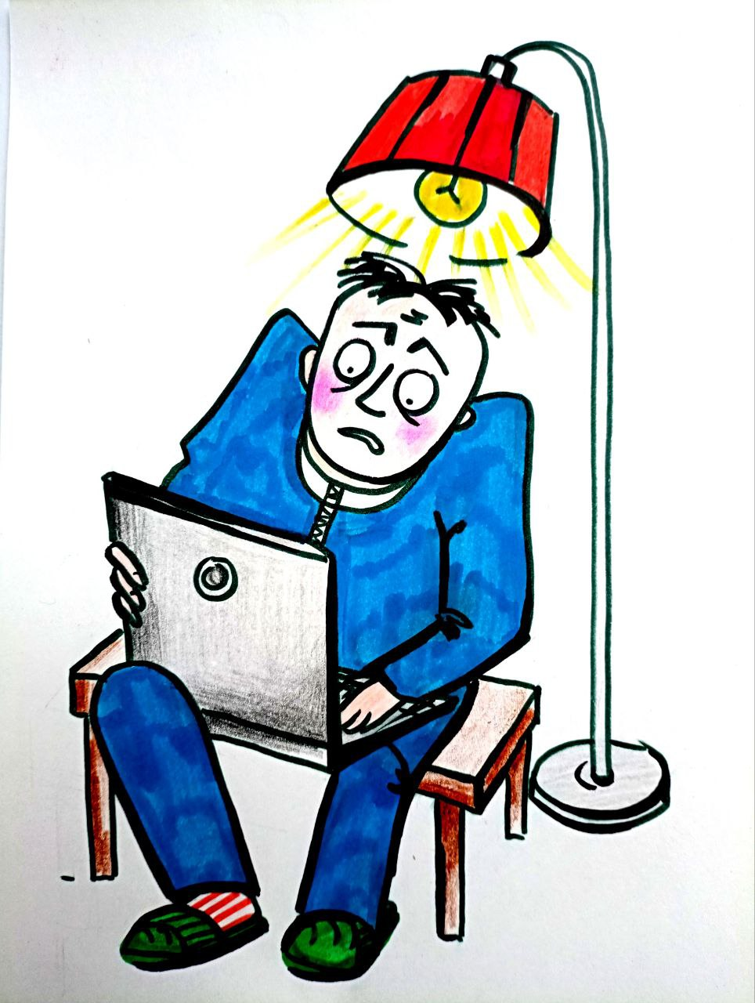
Философия не отстраняется от страха — она делает его своим предметом.
Потому что именно страх, в своей крайней форме, задаёт человеку вопрос, которого не смеет задать ни одна идеология: кто ты? для чего ты живёшь? откуда в тебе желание быть? В этом смысле страх — не враг мышления, а его первая искра. Чтобы понять это, нужно вернуться в начало — к истокам философии. Уже в античности страх осмыслялся, как первичный феномен человеческой природы. Платон отвечал на страх смерти идеей бессмертия души. Смерть — это лишь переход, а философия — подготовка к нему. Философ — не тот, кто избегает страха, а тот, кто делает его учителем. Вечность устраняет страх, как огонь — тень. Познание разрушает иллюзию угрозы. Но античные мыслители понимали: страх — не только метафизика, он имеет социальное, политическое и психологическое измерения. Страх бедности, изгнания, позора, предательства. Эти формы не менее разрушительны, чем страх смерти. Поэтому задачей философии было не просто победить страх мужеством, а осмыслить его, расчленить на формы, выявить механизмы и вернуть человеку власть над собой. Так возникло древнейшее различение: разум — мера страха. Разум не отвергает страх, он его классифицирует. Страх — это ожидание зла. Ужас — это страх, парализующий. Стыд — это страх общественного осуждения. Робость — это страх действия. Потрясение — это страх внезапного. Испуг — это страх, лишающий речи. Мучение — это страх перед неясным. В этом перечне — карта внутреннего мира античного человека. Но за каждым определением — социальный смысл: страх как отражение структуры общества, как способ управления, как мера включённости в общее.
Философия страха, рождённая в античности, не завершилась — она продолжается в новой тревожной эпохе, где старые средства больше не действуют. Разум утратил способность убаюкивать. Страх больше не просит объяснений. Он требует новой формы присутствия. Чтобы ответить на этот вызов, мы должны вновь осмыслить его — не как слабость, а как путь. Ведь, как и прежде, страх указывает, где граница между выживанием и пробуждением. И лишь пройдя по её лезвию, можно будет вновь говорить о Человеке — не как о носителе страха, а как о существе, способном вглядываться в бездну и строить мост.
Понимание страха в истории философии никогда не ограничивалось лишь биологическим ужасом перед смертью или иррациональной тревогой перед неведомым. Особую значимость в его интерпретации всегда играл стыд — тонкая, социально оформленная форма страха, в которой тревога оборачивается внутрь, к самому человеку. Стыд — это не просто эмоция, но страх быть увиденным, разоблачённым, отвергнутым, страх утратить лицо в глазах другого. Он пограничен: стоит между внутренней совестью и внешней оценкой, между личной правдой и общественной нормой. Не случайно именно в Средние века стыд, как одна из глубинных форм страха, становится объектом богословского и философского анализа.
Средневековая мысль различала в страхе двойственное начало. С одной стороны, страх греха, проистекающий из человеческой слабости: неверия, малодушия, гордыни, тщеславия — этот страх разрушает, обессиливает душу, отрывает её от Бога. С другой — страх Божий, признанный спасительным и даже благодатным: трепет перед священным, переживание собственной ничтожности перед Источником всего бытия. Это уже не реакция инстинкта, но метафизический опыт, первая ступень духовного восхождения. Этот страх не парализует, но направляет: он очищает, воспламеняет душу, отвращает от зла. Он — форма ожидания и встречи с вечным.
Средневековая теология не ограничивалась противопоставлением «страх низший — страх высший», она шла глубже: разрабатывала целую типологию, превращая страх в карту внутреннего пути к Богу. Страх становился ступенью, испытанием, инструментом трансформации. Его функции были не только педагогическими, но и онтологическими, и даже сотериологическими. Через страх душа проходила через внутренний огонь и обретала свободу. Любовь и страх вели к истине — каждый по-своему. Даже разум, наследие античности, не отвергался: знание и трепет — два крыла одного полёта.
Но с приходом эпохи Возрождения страх снова изменяет своё лицо. Мировоззрение смещается от трансцендентного к земному, от спасения — к суверенитету, от мистического трепета — к политической воле. И с этим переходом страх утрачивает свои духовные глубины, становясь инструментом власти, средством управления, частью новой социальной механики. Мыслители, размышлявшие над природой управления, уже не рассуждают о грехе или спасении, а о том, что эффективнее — любовь или страх. Их вывод неутешителен: любовь требует усилий, благодарности, зрелости. А страх — нет. Он работает без изъянов. Он примитивен, но надёжен.
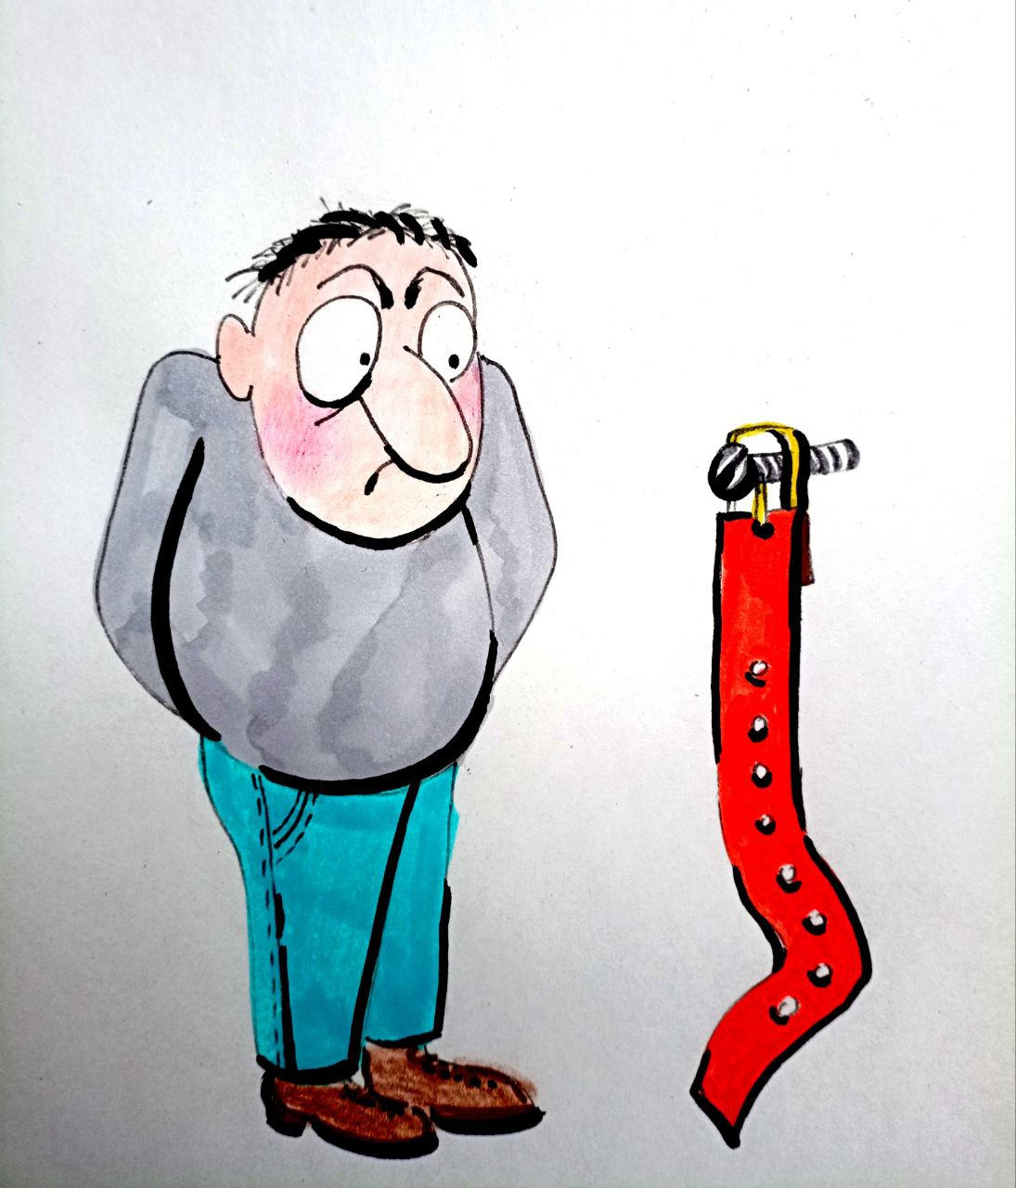
Так формируется новая этика страха: страх как основа порядка, страх как цемент социальной конструкции, страх как суверенитет. Управлять страхом — значит управлять людьми. Страх перед наказанием становится фундаментом закона, а государь, предпочитающий страх любви, оказывается не жестоким, а рациональным. Это уже не мистическая категория, а геометрия власти — где править означает внушать страх, но не терять контроль. И если в древности страх указывал на слабость, то теперь — он стал мерой политической зрелости.
Так проходит философия страха свой путь: от трепета перед неведомым — к стыду перед обществом, от страха Божия — к страху перед законом, от онтологии — к стратегии. Но остаётся нечто постоянное: страх не исчезает. Он принимает новые формы, меняет оболочку, но остаётся в глубинах человеческого опыта. Он — зеркало, в котором виден не только человек, но и общество, и власть, и смысл. Чтобы по-настоящему понять человека, нужно спросить: чего он боится — и почему. Этот вопрос всё ещё открыт.
Философия Нового времени, вступая в диалог с наследием античности и Средневековья, открыла перед человеком новую область страха — область разума. Она сместила акцент с онтологических и религиозных трепетов к корням страха, укоренённым не в смерти тела, а в иллюзиях ума. Страх оказался не только предельным переживанием, но и следствием ошибок мышления, дефектов сознания, неразвитости понимания. Мыслители этого периода начали вскрывать то, что страх — это часто не зов плоти, а отзвук незнания. Там, где разум пасует, рождается домысел. Там, где понимание отсутствует, расцветает фантазия. И чем беднее знание, тем изощрённее страх.
Так, в пустоте незнания, человек наделяет непонятное — священным, а случайное — фатальным. Он строит пантеоны из теней, божества из догадок, законы из суеверий. В этой интеллектуальной тьме страх становится отцом многих религий — не как пути к свету, но как механизма удержания сознания в подчинении. Не вера освобождает — а страх сковывает. И тогда духовное становится догмой, мистическое — тиранией, а сакральное — цензурой. Мысли не возносятся, а склоняются. Люди живут не во имя, а из страха. Перед смертью. Перед Богом. Перед собой.
Философы Нового времени бросают вызов этой подмене. Они утверждают: боится не тот, кто осознал смерть, а тот, кто избегает думать о ней. Только прямой взгляд на предел бытия возвращает вкус к настоящему. Страх смерти преодолевается не молитвой, а мышлением. Осознанность даёт силу жить. Познание причин — путь к освобождению. Чем больше ясности — тем меньше мрака. Знание не уничтожает страх, но превращает его в ориентир. Через мышление страх перестаёт быть чудовищем и становится вопросом. А вопрос уже открывает возможность ответа.
Однако философия Нового времени не ограничилась эпистемологией страха. Она расширила поле — и обнаружила страх, как основу политического порядка. В естественном состоянии, писали мыслители, человек — волк человеку. Нет законов, нет морали, нет институтов — лишь хаос, борьба, угроза. И в этом состоянии страх становится основой выживания. Он — единственное, что удерживает от убийства, лжи, насилия. Каждый боится каждого, потому что нет ничего, что ограничивало бы произвол. Поэтому, чтобы появился порядок, нужна инстанция, вызывающая больший страх, чем страх перед ближним. Так рождается идея Левиафана — властной силы, гаранта договора, Судии, стоящего выше всех. Это уже не Бог как милость, но Бог как Закон. Не Творец, а Тот, кого боятся даже безбожники. Суверен становится не отцом, а угрожающим сверх - я. Он не наставляет, а контролирует. Его задача — вселить страх, неотделимый от послушания. Политика превращается в стратегию страха. Власть — в организацию тревоги. Государство — в архитектора предсказуемости через сдержанную угрозу. И если в античности страх связывали с судьбой, в Средневековье — с грехом, то в Новое время он стал институционализированным. Рационализированным. Законным. Страх — не аномалия, а необходимый элемент общественного договора. Его больше не нужно бояться — его нужно организовать. Так философия Нового времени завершает переворот: она делает страх управляемым, рациональным и встроенным в социальную структуру. Но этим самым она даёт новый повод для размышлений: что, если мы больше не замечаем страха, именно, потому что он стал повседневностью?
До возникновения гражданского общества страх был единственным стражем порядка в мире, лишённом договоров, законов и структур. Он обитал в религии, в мифе, в преданиях о гневе богов. Это был страх сакральный — цементирующий клятвы, оберегающий обещания, связывающий кланы и племена во имя хоть какого-то единства. Он не требовал армии или судов, он жил в сознании, формировал поведение, структурировал реальность. Пока не возникло право, страх перед Богом был единственной легитимацией. Но с появлением общественного договора возник новый тип страха — секулярный, оформленный, рационализированный. Теперь человек боится не гнева неба, а статьи закона. Этот страх уже не мистичен — он юридичен. Он не требует молитвы — он требует подчинения. Именно он становится фундаментом новой власти: власти, обладающей легитимной силой и правом на насилие. Власть более не нуждается в сакральной харизме — она приобретает силу за счёт страха наказания. Только страх удерживает человеческую природу от распада, от возврата в хаос. Без страха — нет согласия, нет предсказуемости, нет общества.
И что особенно примечательно: человек — единственное существо, которому для жизни в обществе необходим искусственный страх. Пчёлы, муравьи, стаи животных живут в гармонии без угрозы санкций. Их согласие врождённо, встроено в инстинкт. Человеческое согласие — конструкция. Его нужно собирать заново в каждом поколении, и главная скрепа этой конструкции — страх. Не любовь. Не разум. А страх — как универсальный регулятор и для народа, и для царя. Без него власть скатывается в произвол, народ — в безликую толпу. Только страх удерживает равновесие между тиранией и анархией.
Философская мысль выделила несколько архетипических форм страха, каждый из которых соответствует определённой ступени исторического и онтологического развития. Прежде всего — страх смерти. Он первичен, он заложен в тело, он ведёт своё происхождение из времён, когда человек жил под открытым небом и любой шорох мог оказаться концом. Затем — страх перед непознанным. Именно он порождает религии, мифы, объяснительные модели,
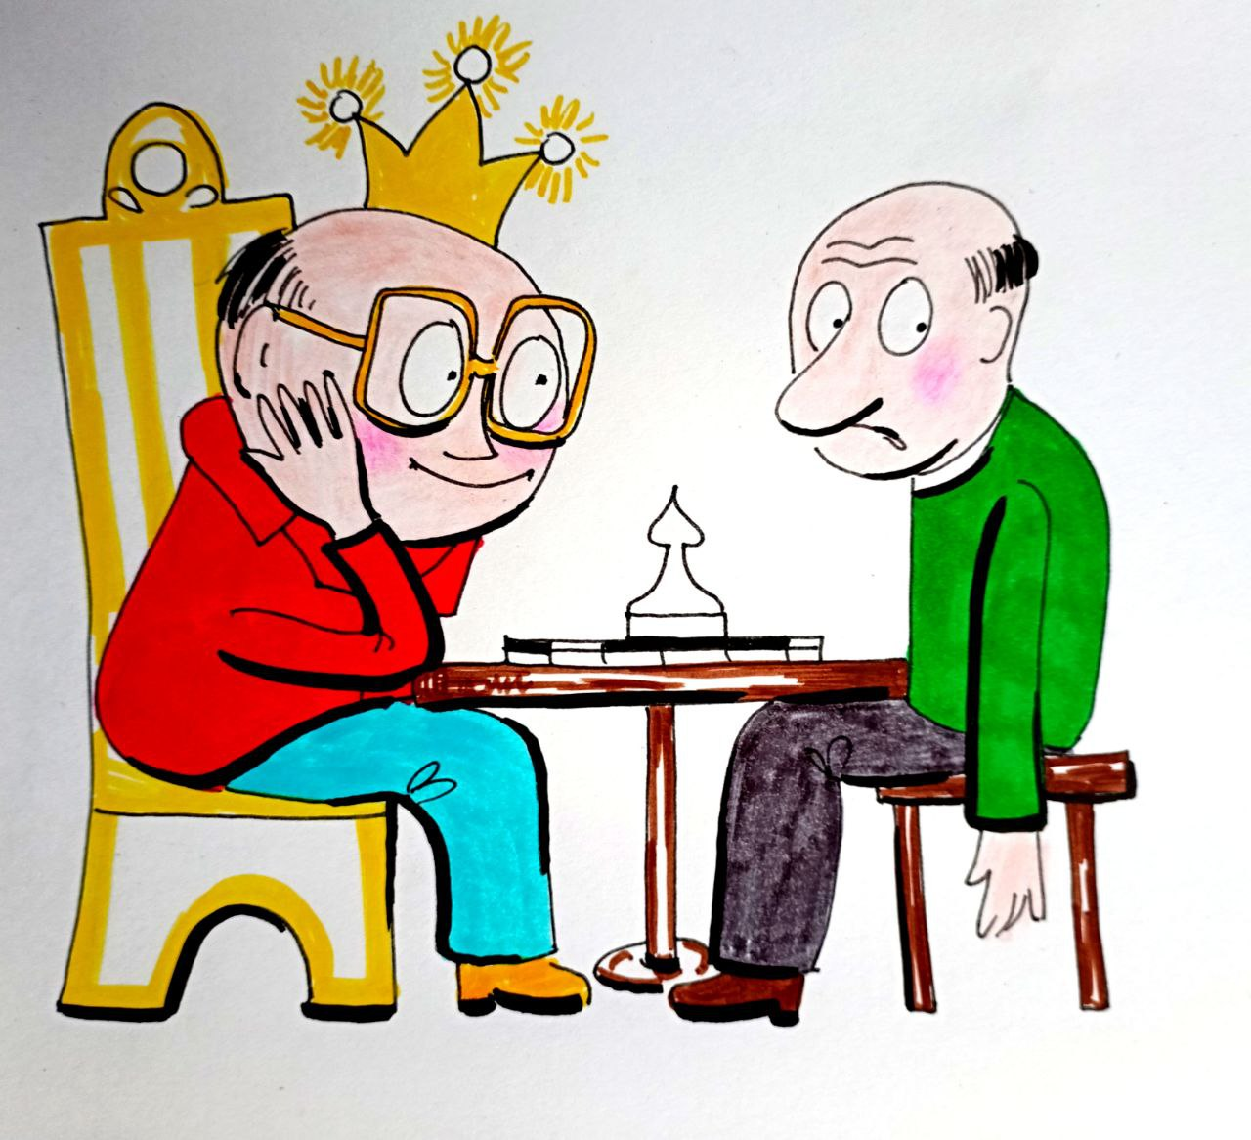
наделяющие невидимое лицом и волей. Далее — страх наказания, уже институционализированный. Это страх, на котором держится право, принуждение, порядок. Это — скелет цивилизации.
К этим формам прибавляется ещё один страх — страх одиночества, тьмы, новизны. Не столь очевидный, но чрезвычайно мощный. Именно он побуждает человека искать общество. Социализация — это не альтруизм, а укрытие. Коллектив — это не только структура, но и убежище. В нём тревога распыляется, в нём небытие отступает. Поэтому общество становится не просто пространством взаимодействия, а своеобразной машиной по переработке страха. Оно обволакивает, оформляет, структурирует. Оно усыпляет страх — но при этом и использует его.
Важно понимать: страх не только сдерживает слабого, он ограничивает сильного. Он — зеркало, в которое обязаны смотреть и управляемые, и управляющие. Там, где исчезает страх у власти — начинается произвол. Там, где исчезает страх у народа — наступает бунт. Страх, таким образом, — не враг цивилизации, а её нерв. Он формирует институты, поддерживает мораль, канализирует насилие, защищает пределы. Но — и в этом парадокс — даже в своей рациональной, юридически оформленной форме, страх остаётся иррациональным. Он никогда не исчезает. Он живёт в интонациях, в архитектуре городов, в глазах прохожих, в паузах между словами. Он парализует — и даёт импульс. Он может быть цепью — а может быть лестницей.
Понять страх — значит понять природу человеческого устройства. Его границы, его уязвимость, его духовный потенциал. И пока человек боится, он жив. Но только тогда, когда он осмысливает свой страх — он становится Человеком. И философия, как дисциплина мышления на границе неведомого, продолжает путь — путь между трепетом и прозрением.
Страх, обращённый к природе, — особый. Он не разрушает, но будит. Он не унижает, но возносит. Это не страх бегства, а страх пробуждения. В нём живёт трепет, в нём пульсирует благоговение. Именно перед лицом бури, молнии, горных вершин и безмолвия звёздного неба человек внезапно осознаёт не только свою хрупкость, но и нечто противоположное ей — внутреннюю соизмеримость с тем, что казалось неизмеримо выше. Природа, как объект страха, становится не столько угрозой, сколько зеркалом, в котором вдруг проступает не внешнее, а внутреннее величие.
Этот парадокс рождает чувство возвышенного — ключевое в философии эстетики и этики. Страх становится порогом, за которым пробуждается дух. Не инстинкт, а способность к восхищению, к соучастию, к преодолению. Мы боимся, но не отступаем. Мы дрожим, но смотрим в лицо буре. И в этой дрожи — рождение личности. Поэтому человек, способный смотреть в лицо шторму — уже не просто живой, он духовно пробуждён. Здесь страх не парализует, а структурирует. Он отделяет банальное от подлинного, инстинктивную реакцию от внутреннего выбора.
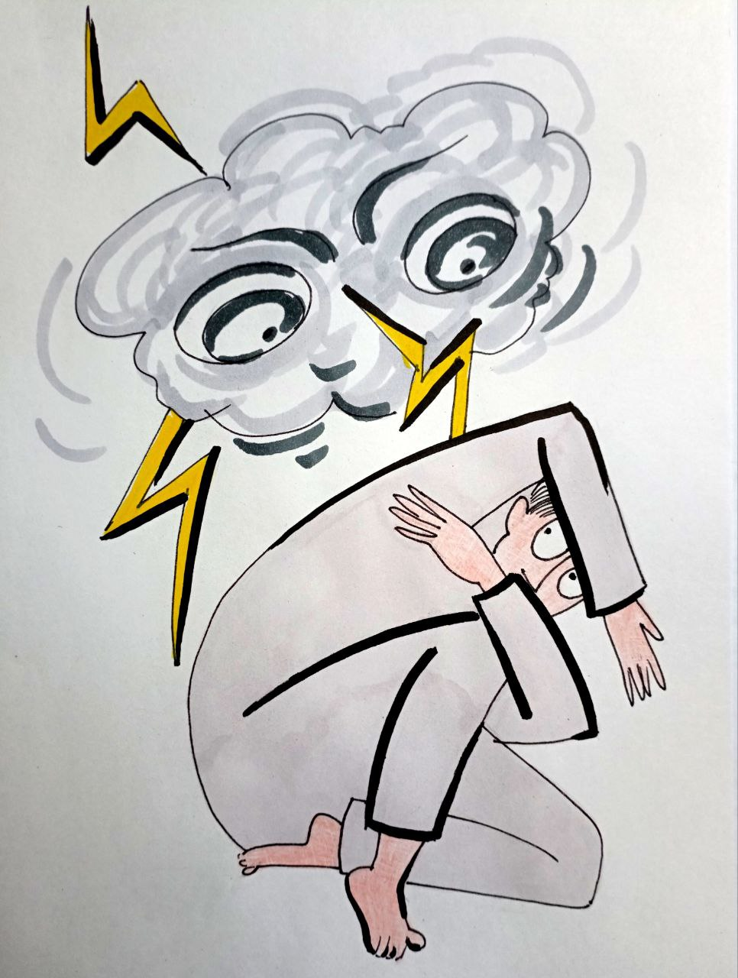
Общество, утратившее чувство опасности, теряет ориентиры. Мир, из которого изгнана угроза, становится не свободным, а аморфным. Без риска нет мужества. Без страха нет добродетели. И потому страх — не враг достоинства, а его школа. Он выводит человека за границы самого себя, позволяя ему впервые осознать — где эти границы были. Страх показывает, что остаётся от человека, если отнять у него всё, кроме одного — права выбора. Но философия идёт дальше. Страх, рассматриваемый в плоскости относительного, ещё не раскрывает своей глубины. Лишь на фоне Абсолютного он обнажает свою первооснову. Когда человеческое «я» осознаёт свою разорванность с Источником — с Единством, с тем, что больше и древнее всего — тогда и возникает корневой страх: не перед смертью, не перед болью, но перед потерей подлинности. Это страх не пустоты, а оторванности. Не внешнего разрушения, а внутреннего забвения. Именно этот страх — архетипический, духовный — христианская традиция называет «страхом Божиим». Но это не ужас, не паника, а трепет. Он не унижает, а открывает. В нём нет страха как враждебного начала — есть признание меры, признание предела, через которое можно выйти к беспредельному. Это — не порабощение, а начало свободы. Только перед Ликом вечного, человек впервые становится не зависимым, а сопричастным. И этот «мудрый страх» становится переходом — от суетного к истинному, от мнимого к сущностному. Через него рождается вера, но не как бегство, а как преодоление. Здесь рациональность не отвергается, но очищается. Она становится союзником в постижении того, что лежит за пределами её же форм. Вера в Единое, сопричастность Абсолютному — не антипод мышления, а его завершающее усилие. Лишь тот, кто понял, чего он боится и почему, может перестать бояться. И тогда открывается последняя философская тайна — круговорот жизни, в котором смерть уже не воспринимается как прерывание. Она — не конец, но распад маски, растворение формы, смена режима бытия. Умирает не жизнь, а её частное воплощение. Существо — не вещь, а движение. Не тело, а воля. Не точка, а поток.
Понимание этой природы освобождает от страха смерти. Он теряет своё жало. Человек, осознавший себя, как процесс, как переход, как мерцание в потоке вечного, уже не может быть пленником конечного. Тогда разум, очищенный от суеверий, соединяется с верой. Не слепой, не догматической, а просветлённой — как зрение, способное различать свет за пределами зеркала. И в этот момент возвращается не инстинкт, а выбор. Жить — уже не значит просто продолжаться. Жить — значит знать, ради чего. Значит — быть.
Мужество — это не эпизод героизма, не взрыв воли на фоне опасности, не громкий поступок, отмеченный историей. Истинное мужество начинается в тишине — с отказа от безмолвного повиновения, от капитуляции перед безличным «так надо», от инерции внешних ожиданий, заглушающих подлинный голос внутри. Лишь тот, кто осмеливается не действовать по чужому сценарию, впервые слышит зов истины — не как знание, но как волю к самому себе. А значит, к бытию. В этом — начало свободы. Не в декларациях и не в правах, а в отказе бояться себя — того, кем ты мог бы стать, если решишься.
Так страх открывает свой высший регистр: он становится не просто реакцией, но напряжением между внутренними силами человека, между высоким и низменным, вечным и временным, истинным и ложным. Страх — не исключение, не сбой, а нормальное напряжение свободного существа, стоящего на развилке. Ибо человек — не система, а путь. Не замкнутая целостность, а движение сквозь несовпадение. Поэтому выбор невозможен без страха. Именно он делает этический акт реальным. Лишь в страхе между добром и злом возникает настоящая глубина различения — и ответственность за выбор.
Путь веры — подлинной, экзистенциальной веры — начинается не в храме и не в догмате. Он начинается в одиночестве страха. Это та вера, что не может быть унаследована, разделена, объяснена. Она не передаётся — она рождается. В муке. В темноте. В трепете перед выбором, который невозможно разделить ни с кем. Она не требует аргументов — она требует прыжка. Потому что рассудок здесь молчит. Потому что мышление, как говорит христианская философия, прекращается у самого порога веры. Истина — по ту сторону логики.
Именно поэтому страх не отрицается верой. Он преобразуется. Он становится вратами. Он — не барьер, но мост. Не преграда, но путь. Вера не отменяет страх — она делает его носителем откровения. Но за этим страхом стоит ещё нечто более радикальное: ужас. Ужас — это не просто усиленный страх. Это уже не страх перед чем-то. Это страх без объекта. Это зияние, распахивающееся в самую ткань мира, когда обнаруживается: всё, что казалось устойчивым, — условно. Всё, что воспринималось как реальное, — поверхностно. Ужас не разрушает — он раскрывает. Он говорит: «Ты думал, что знаешь, что есть мир. Но под этим — бездна». И эта бездна — не пустота, а последняя возможность. Только в ней, на её дне, где рушатся формы, человек впервые может коснуться бытия — не как явления, а как источника. Именно здесь появляется шанс выйти за грань, перешагнуть мир вещей и встретиться с тем, что есть по-настоящему. Это — инициация. Это — философское преображение. Не бегство от реальности, а переход к иной её глубине. Потому что быть — значит выйти за предел. А вернуться — уже другим. Не рабом страха, не тенью мнений, а свидетелем иной меры бытия.
Так страх становится не врагом, а порогом. Не тем, что отделяет человека от истины, но тем, что предшествует её откровению. И если человек выдерживает этот страх — он рождается заново. Он становится способным не только жить, но — творить. Не только знать, но — быть основанием нового смысла.
Покинутость — не просто чувство одиночества или недостатка общения. Это онтологическое состояние, в которое человек оказывается неизбежно, как только пробуждается его сознание. Это не социальная изоляция, не психологическая рана, а первичная реальность человеческого бытия: осознание того, что никто не будет жить за тебя, никто не возьмёт на себя твою свободу, твой выбор, твою судьбу. В этом смысле покинутость — это и есть форма бытия, обнажённого до предела, снятого с опор, вырванного из детерминированности, оставленного наедине с Бесконечным. Здесь нет уже ни традиций, ни авторитетов, ни готовых формул. Здесь только Ты — и Будущее, которое ещё не существует, и оттого требует твоего решения.
Будущее не гарантировано. Оно не записано ни в звёздах, ни в генах, ни в истории. Оно не даётся, а требует быть созданным. Именно это делает свободу не радостью, а бременем. Она страшит, потому что не подсказывает. Она пугает, потому что не обещает. Она требует — и ничего не гарантирует.
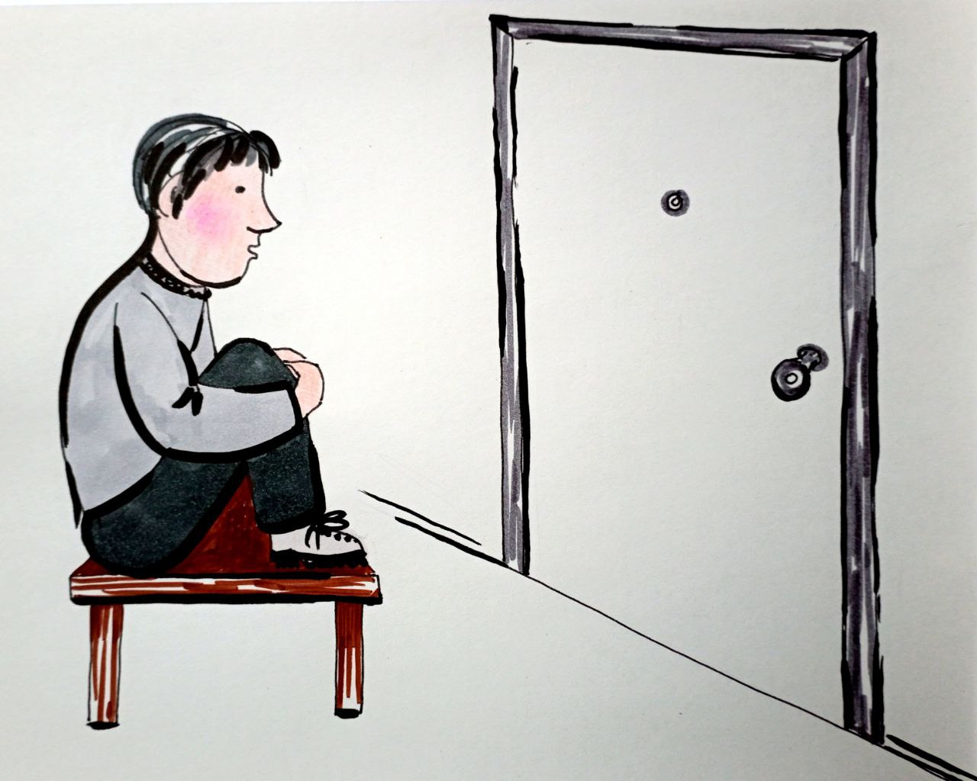
Покинутость — это пространство, где свобода встречается с ответственностью, но ещё до того, как произошло действие. Здесь возникает тревога: не как эмоция, а как глубокое напряжение между возможным и реальным, между «мог бы» и «должен». Это не слабость и не нарушение душевного равновесия. Напротив, тревога — признак того, что человек пробуждён. Тревога — это голос свободы, звучащий из глубины. Там, где её нет — нет и тревоги. Ребёнок, живущий в полной зависимости, ещё не знает тревоги. Машина, исполняющая программу, не знает тревоги. Только свободное существо способно её переживать. Тревога — это форма бытийного внимания, собранность духа перед возможностью. Она не впадает в панику, как страх, не сковывает, а напротив — держит на границе, на той тонкой линии, где рождается ответственность. В ней нет образа врага, нет внешней угрозы — только открытость. И именно это делает её пугающей: она ничего не диктует, она только ждёт. Человек может выдержать это ожидание — или нет. Отсюда парадокс: тревога — это путь к подлинному «Я», а бегство от неё — путь к самоотречению. Если человек отступает, тревога превращается в страх, страх — в подчинение, а подчинение — в забвение собственной сущности. И тогда вместо тревоги остаётся только дисциплина, шаблон, мнимая защищённость, в которой исчезает живое. Именно из этой последовательности — тревога, страх, подчинение — рождаются структуры угнетения, где человек сам отказывается от своей свободы ради минимизации риска. Но цена этого
обмена — утрата подлинного бытия.
Зигмунд Фрейд указывал: тревога — это память рождения, первый опыт потери защищённости. Это не просто физиологическое потрясение, но и архетипический взрыв: изгнание из единства в разделённость, из целостности — в субъектность. Мы всё ещё несём в себе этот первичный след: тоску по утраченному симбиозу, страх быть покинутыми, страсть к возвращению. И потому тревога возвращается в каждом кризисе, в каждой утрате, в каждом акте отделения. Темнота пугает не как отсутствие света, а как символ исчезновения другого, расставание с защитой.
Но философия пошла дальше психоанализа. Она увидела, что тревога не должна быть преодолена — она должна быть понята. Это не ошибка в структуре психики, а сам нерв духовного становления. Тревога — не симптом, а зов. Зов к собиранию себя, к обретению внутренней оси, к пробуждению той точки в человеке, где его подлинное «Я» может принять вызов бытия. Через тревогу мы осознаём, что именно мы, и только мы, несем ответственность за то, кем станем. Не обстоятельства, не гены, не традиции. Только мы.
И потому тревога — начало пути. Путь этот не лёгок, он наполнен рисками и безответами. Но он ведёт к тому, что выше страха — к свободе. К тому, что выше зависимости — к внутреннему источнику. К тому, что выше утраты — к подлинной целостности. Этот путь может быть пройден только тем, кто не прячется от тревоги, а вглядывается в неё — и идёт дальше. Потому что в конце этого пути тревога оборачивается откровением: я есть.
Таким образом, страх предстает не просто как эпизодическая эмоция, не как случайный сбой сознания, но как фундаментальная матрица, сквозь которую человечество воспринимает само себя, историю, бытие и возможности. Он пронизывает не только структуру личности, но и саму ткань культуры, политики, религии, науки — и потому не может быть сведен лишь к психологическому симптому или биологической реакции. Страх — это язык, на котором с нами говорит мир, когда мы теряем связь с собой. Это первый отклик на разрыв с подлинным, с целостным, с высшим. И в этом смысле философия страха — не об изучении страха как объекта, а о попытке понять, через что и почему мы оказались в плену иллюзий, которым сами отдали власть над своей волей.
Понимание страха, как конструкции, как инструмента управления, как кода подчинения — даёт ключ не только к анализу прошлого, но и к распознаванию настоящего. Истинными причинами воплощённого выражения конкретных этапов «развития цивилизации» являются только этапы развития генотипов мозга, как управляемый извне процесс, реализуемый через Комплексы и Объекты. Поэтому нынешним историкам все свои «сочинения» — от древних народов Майя, через греко-римские фантазии, вплоть до нынешней постдемократии — необходимо перевести в разряд художественной литературы, как плод собственного воображения, не имеющего под собой истинной исторической платформы. В этом свете становится очевидным, что страх — не продукт истории, а её алгоритмический каркас, внедрённый в человеческое сознание, как механизм подчинения и ограничения. Его вменение в структуру мышления, в генотип мозга, было не случайным, а программным. Через страх управляли не эпохами, а самими возможностями восприятия реальности. А значит, настоящая философия — это не просто попытка постичь страх, но усилие по его преодолению на глубинном уровне. Ибо тот, кто видит в страхе лишь личную слабость, ошибается: страх — это системный интерфейс, и только разобрав его устройство, можно начать выход из ловушки.
Победа над страхом — это не вопрос аскетизма, не вопрос смелости, не вопрос нравственного подвига. Это — шаг к возвращению себе самого себя. Это — необходимое условие следующего этапа развития, где перед человеком встанет задача ещё более великая, чем свобода: Победа над Смертью. Но чтобы выйти к этой задаче, необходимо пройти врата страха. Осознанно. Полностью. Без остатка. Здесь завершается лишь первая часть размышления.
Впереди — вторая. В ней мы откроем другую сторону страха — не как силы, действующей на нас, но как силы, питающей тех, кто правит этим миром. Мы исследуем, как страх стал топливом власти, как он вплёлся в нервную ткань элит, и почему, несмотря на все их ресурсы, страх не оставляет их, а напротив — усиливается. Мы покажем, что за кулисами страха стоит не просто управление — а метафизическая игра на выживание. И что победить страх — значит вступить в эту игру не как пешка, а как Творец.

Продолжение следует

Ф. Шкруднев
03 декабря 2025 г.

Сотериология — это богословское учение о спасении человека, существующее во многих религиях (христианстве, буддизме, исламе и других). Она исследует, что такое конечное спасение и какие пути существуют для его достижений.

